

Relatório de Atividades das Diretorias
Para a reunião do Conselho de Diretores de 12 de agosto de 2021

Chegou a esta Secretaria, tempestivamente, o Relatório de Atividades das Diretorias de Comunicação, Científica e de Apoio Pedagógico, que faço circular a transcrição como prévia para a reunião do Conselho de Diretores.

A Diretoria de Eventos não apresentou relatório.

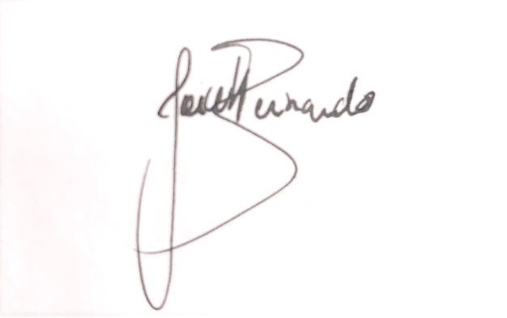
Lisboa, 11 de agosto de 2021

Joice Bernardo
Secretaria Executiva

I - Prestação mensal das atividades da Diretoria de Comunicação

Nestes últimos dias tivemos uma reunião inicial com a Direção Executiva para alinhar as principais prioridades da Diretoria de Comunicação. Depois, tivemos uma reunião com a equipa, em geral, para organizar os trabalhos principalmente em duas frentes: produção de arte e gestão de redes sociais. Partindo dessa ideia, demos seguimento a formação da equipa encarregada com relação a produção de artes, tendo tido uma primeira sessão com a Diretora de Comunicação Bruna Lebre e o Conselheiro Presidencial Cláudio Cardona, e uma segunda sessão depois da reunião de equipa. Nessas sessões foram passadas todas as aprendizagens técnicas necessárias para que a equipa consiga produzir os materiais solicitados.
Além disso, estivemos a nos atentar para a necessária comunicação entre a Diretoria de Comunicação e a Diretoria de Eventos. Nesse sentido, os Diretores, de ambas as Diretorias têm se comunicado, através do antigo grupo de checagem de artes, para eventos. Será marcada uma reunião para discutir entre as duas Diretorias para discutir, dentre outras questões essenciais, uma chamada coletiva para mediadores de eventos e para participantes da mesa do NELBcast. Ainda no âmbito da competência coletiva, com a diretoria de eventos, os últimos 4 eventos: Seminário Participação Popular e cidadania: Empoderamento e transformação", Seminário Participação Popular e cidadania: Empoderamento e transformação", II Colóquio Internacional Sobre a Construção Jurídica do Brasil Colônia e o III Simpósio Luso-Brasileiro de Direito do Ambiente, foram postados no canal do NELB, no Youtube.
Tivemos também uma reunião para formulação de propostas para a gestão de redes do NELB, no qual parte da equipa de Comunicação esteve presente, e entregou um PDF com o conteúdo final da reunião, o qual foi analisado pelos Diretores de Comunicação, ela Direção Executiva, pelo Conselho de Presidentes e pela Diretoria Pedagógica por haver em certos momentos projetos e assuntos profundamente pedagógicos a serem abordados. No âmbito da Diretoria pedagógica, a Diretoria de comunicação publicou a chamada para assessores da Diretoria pedagógica.
Por fim, lançamos a nova edição da revista Jus Scriptum, bem como a chamada para artigos científicos da próxima edição. Também conseguimos lançar o novo Programa de Apadrinhamento, bem como o inquérito para levantamento de solicitações feitas por alunos da Pós-Graduação que necessitem de prorrogação de prazo por motivos de parentalidade e enfermidade (produzido pela Diretoria Pedagógica). E, ainda, divulgamos os resultados das candidaturas da segunda fase da Pós-graduação.

II - Prestação mensal das atividades da Diretoria de Científica

RELATÓRIO DE AÇÕES – Julho/21

- Publicação do Volume 6, número 1, da Revista JusScriptum;
- Conclusão da contratação de editora para emissão de DOI para indexação digital dos artigos da Revista;
- Lançamento de Edital para chamamento de novos artigos;
- Contato inicial com o Gabinete do Senador Randolfe Rodrigues para participação no Brasil: Desafios e Soluções, posteriormente encaminhado à Diretoria de Eventos.
- Reuniões com a Professora Isabel Graes e Eduardo Vera Cruz para idealização de grupos de pesquisa para o Grupo de Investigação Histórico-Filosófica – GIHF.
- Reunião com o Professor Bruno Leitão para idealização de grupo de pesquisa para o Grupo de Investigação de Sistemas Penais – GISP.

PLANO DE ATIVIDADE – Agosto/21

- Elaboração e Aprovação de Minuta dos Editais dos Grupos de Pesquisa para o próximo ano letivo;
- Elaboração de calendário para lançamento dos editais, de acordo com a previsão de início estabelecida por cada professor;
- Manutenção do fluxo de recebimento e avaliação de artigos da Revista JusScriptum;
- Distribuição das edições físicas da Revista às instituições destinatárias, conforme Regulamento Editorial;
- Cadastro da Revista em Bancos de Dados de periódicos.
- Manter contacto com os outros professores no âmbito do GIHF, buscando o preenchimento das vagas de coordenação científica remanescentes.
- Tendo a confirmação dos coordenadores científicos, desenvolver a proposta dos grupos de investigação de Direito Romano e História das Relações Internacionais.

III - Prestação mensal das atividades da Diretoria de Apoio Pedagógico

Na última reunião a diretoria pedagógica de 29 de julho informou que estaria trabalhando no programa de apadrinhamento, que seria lançado em agosto. Em continuidade, a diretoria está preparando inquérito pedagógico, na seguinte ordem: levantamentos de pedido de prorrogação de prazo por motivos de parentalidade e enfermidade, entrega das notas dos relatórios de março, maio, agosto e a análise das bancas em atraso. Por fim, elaboração do evento de boas-vindas dos novos alunos da licenciatura, mestrado e doutoramento, previsto para o início do ano lectivo.
Entre o dia 29 de julho de 2021 a 11 de agosto de 2021 a diretoria efetuou os seguintes trabalho:
- Criação de todos os formulários de inquéritos que serão lançados ao longo do mês de agosto e setembro, todos já criados alguns aguardando o lançamento nas plataformas digitais.
- Lançamento no dia 08/08/21 do inquérito: levantamentos de pedido de prorrogação de prazo por motivos de parentalidade e enfermidade.
- Lançamento do programa de apadrinhamento no dia 09/08/21
- Lançamento da live de lançamento do programa de apadrinhamento na quinta dia 12/08/21
- Comunicado a abertura da 3.ª chamada de candidaturas de mestrado científico e doutoramento em direito.
- Comunicado as listagens de aprovados nos mestrados e doutoramento da 2º chamada.
- Acompanhamento diário de respostas a alunos de todos os ciclos.

A diretoria ainda está trabalhando e pretende lançar até a próxima reunião de Setembro, os outros inquéritos já prontos como também elaboração do evento de boas-vindas dos novos alunos da licenciatura, mestrado e doutoramento, previsto para o início do ano lectivo.
Por fim, ainda iremos trabalhar na análise de dados do inquérito já lançamento para soluções dos problemas dos alunos, como também o cruzamento de dados no programa de apadrinhamento.

